Pressmeddelande 2006-12-06

Undersökning visar att 30 procent betalar för mer bredband än de behöver.
Byt hastighet och spara tusentals kronor!

Nästan 30 procent av dem som deltagit i Compricers bredbandsundersökning har en uppkopplingshastighet som de inte behöver. Drygt 60 procent tjänar även på att byta leverantör. Går man ner i hastighet samtidigt som man byter leverantör finns det tusentals kronor att spara.

Enligt en undersökning som shoppingagenten Compricer gjort bland sina användare visar det sig att nästan 30 procent har en bredbandshastighet de inte behöver. Många som endast använder Internet för att skicka e-post, shoppa eller chatta har hastigheter långt över vad som krävs. Samtidigt har ungefär 20 procent har en hastighet som inte räcker till för vad se vad de vill göra på Internet.

Drygt 60 procent av dem som deltog i undersökningen kan även spara pengar genom att byta leverantör. Det är inte ovanligt att man kan spara runt 250 kronor i månaden genom att byta bolag samtidigt som man går ner i hastighet. Det innebär en besparing på 3000 kr per år.

Är man osäker på vilken hastighet man har kan man avvända konsumentverkets TP test (http://www.tptest.se). Det är smidigt och helt gratis. Vill man sedan se vem som levererar den hastigheten, eller en annan, till det bästa priset kan man använda sig av Compricers nya bredbandstjänst. Också den är kostnadsfri och finns på http://bredband.compricer.se.

Flera bolag pressar nu sina priser för att locka nya bredbandsanvändare. Varje kvartal tillkommer nämligen cirka 100 000 nya kunder samtidigt som 100 000 redan befintliga kunder byter leverantör. 2007 förväntas siffrorna öka ytterliggare då det uppskattas att 700 000 helt nya bredbandskunder ska tillkomma under året*.

- ”Bredband kan kännas väldigt tekniskt och många tycker det är svårt att t ex veta vilken hastighet de behöver. Vår tjänst fokuserar på att alla ska kunna se vad de behöver, och var det är billigast förstås.”, säger Martin Hammar, projektansvarig för bredbandstjänsten på Compricer.

Tjänsten omfattar alla Sveriges bredbandsleverantörer och prislistorna uppdateras dagligen.

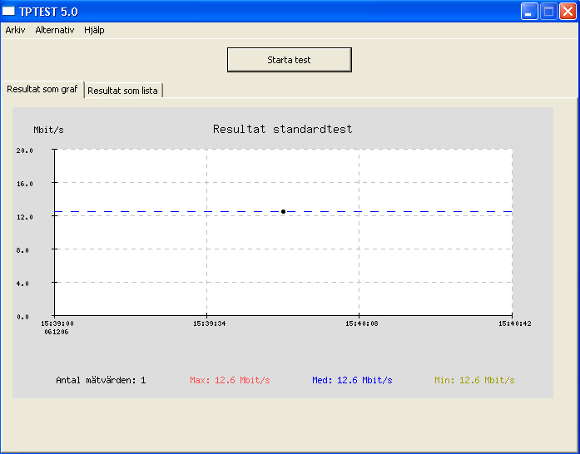
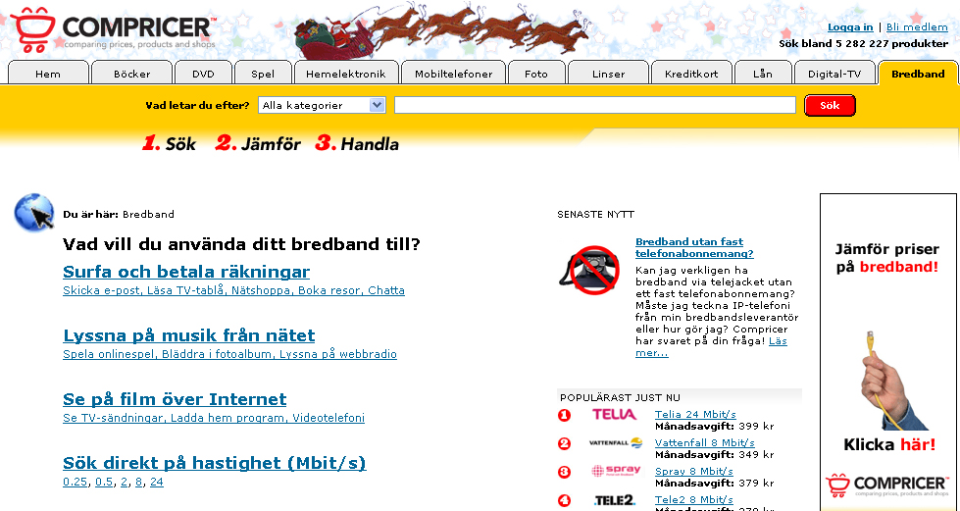

*uppgifter från Mediavision

För mer information vänligen kontakta:

Daniel Schröder
Pressansvarig Compricer
Tel direkt: 08 – 586 122 71

Email: daniel@compricer.se

Fakta om Compricer:
Compricer är en shoppingagent som hjälper konsumenter att hitta rätt produkt eller tjänst till rätt pris. Compricer startades 2004 och finns i Sverige, Tyskland, Frankrike, England och Norge med sammanlagt drygt 500 000 unika besökare i månaden. Via Compricers website www.compricer.se kan konsumenter jämföra priser och annan relevant information för produkter och tjänster från 250 olika butiker.
Compricer startades i januari 2004 av entreprenörerna Jakob Tolleryd, Marc Lickfett & Jimmy Furland som tidigare byggt upp Internetföretagen Carambole, Domain Network, Netera och Svenska Konstbolaget.

